A gauche ou en haut : photo présentée initialement ; A droite ou en bas : photo retravaillée
JRB 'AB' 01-02-2020 Conceptcar Alpine SORTIE_Les_Invalides |  | 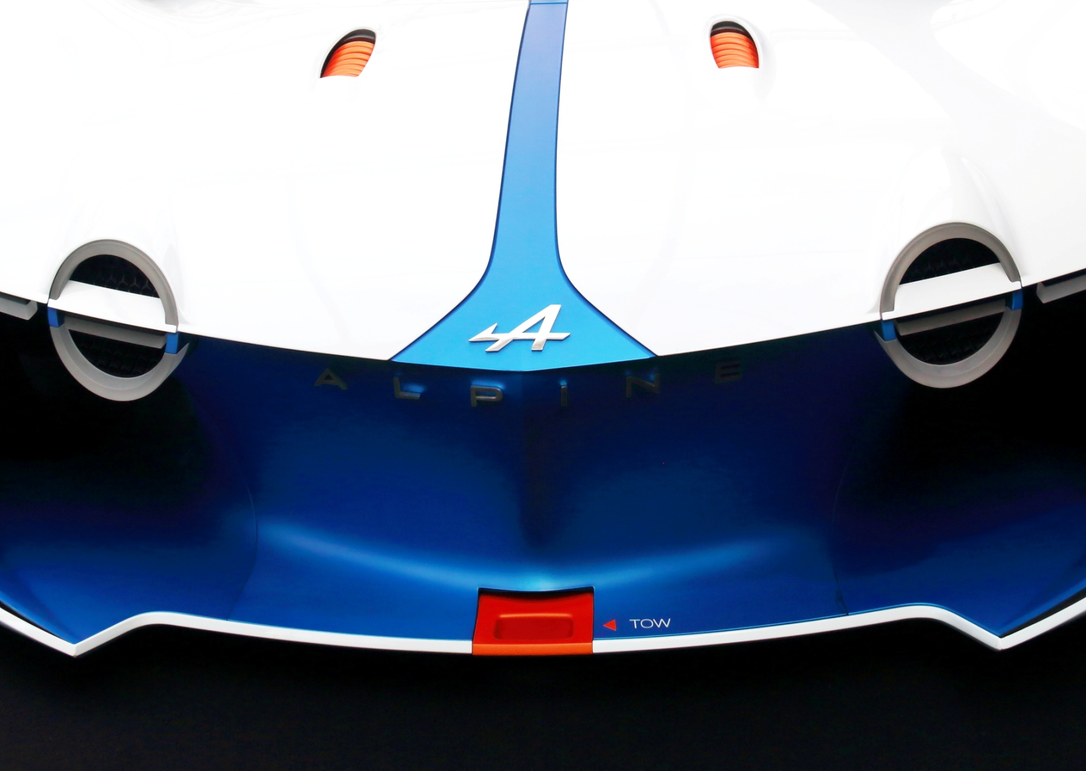
Remarques du Bureau & Membres |  | Vu la voiture ? (JPF)
Jean-Rémi | Réponse personnelle  Exposition autorisée ? OUI -NON  Photo libre pour le club ? OUI -NON

JRB 'AB' 01-02-2020 Conceptcar Ferrari SORTIE_Les_Invalides |  | 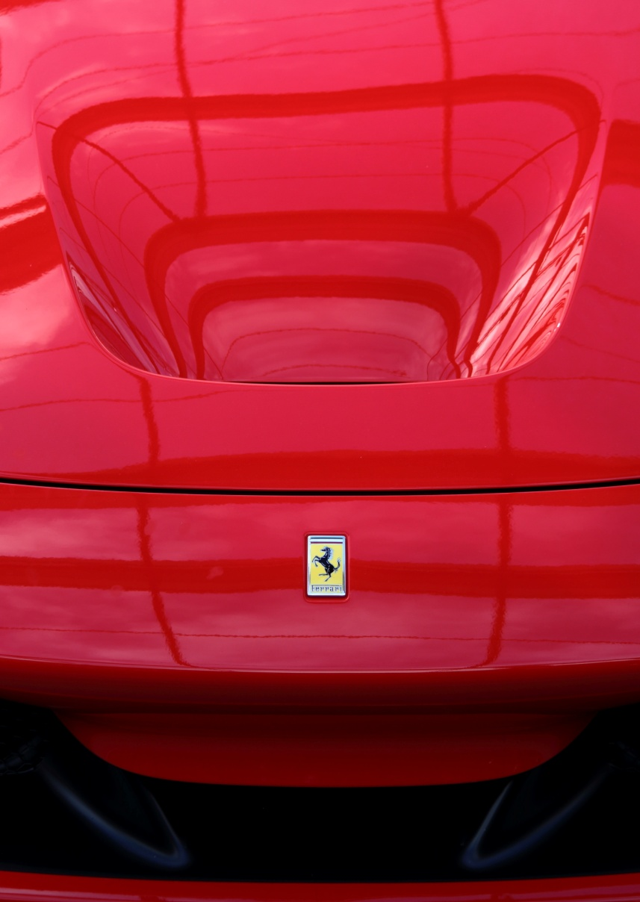
Remarques du Bureau & Membres |  | En technique, rien à dire – En ‘artistique’ : supprimer la partie basse depuis le trait noir
Jean-Rémi | Réponse personnelle  Exposition autorisée ? OUI -NON  Photo libre pour le club ? OUI -NON

JRB 'AB' 01-02-2020 Conceptcar Opel SORTIE_Les_Invalides |  | 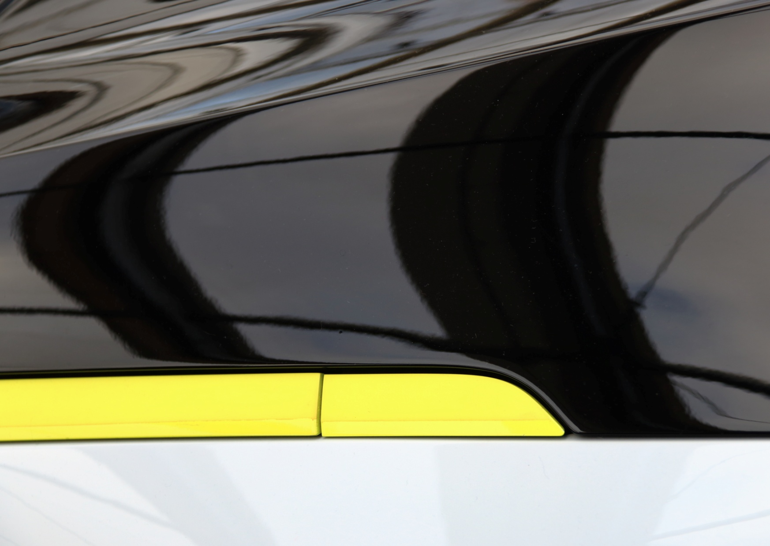
Remarques du Bureau & Membres |  | La partie basse bleuâtre n’apporte rien à l’image, la partie jaune non plus
Jean-Rémi | Réponse personnelle  Exposition autorisée ? OUI -NON  Photo libre pour le club ? OUI -NON

JRB 'AH' 01-02-2020 Cour carree des invalides SORTIE_Les_Invalides |  | 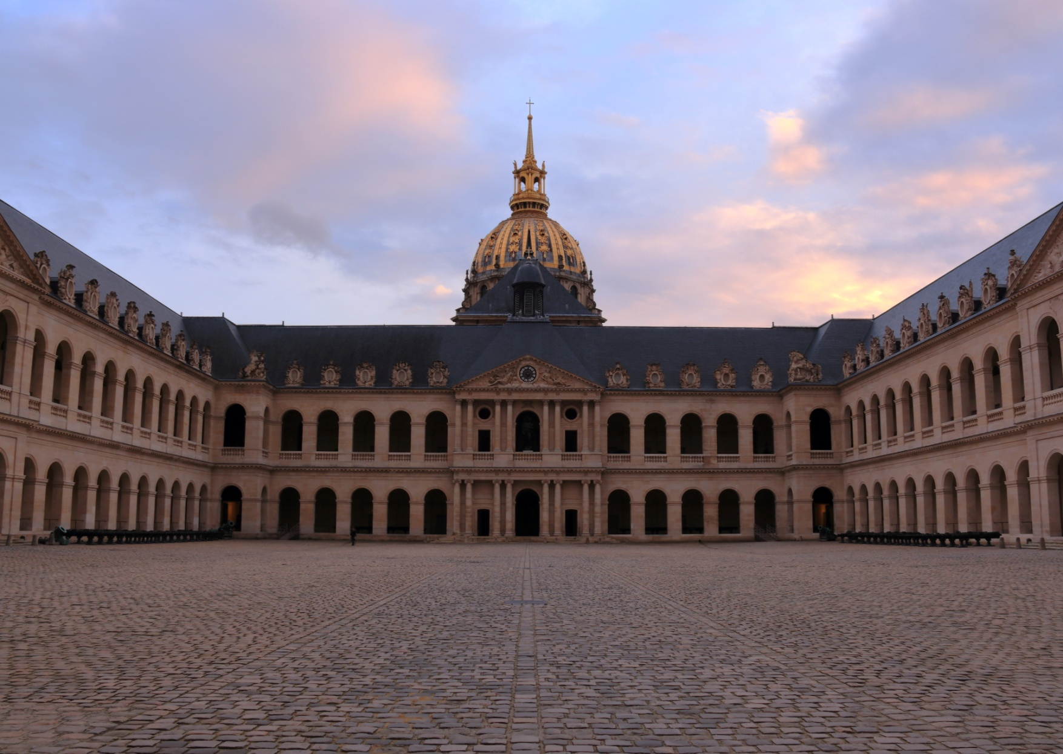
Remarques du Bureau & Membres |  | Donner peut-être un peu plus de contraste pour éclaircir le monument – Conserver la perspective qui donne de la profondeur à l’image
Jean-Rémi | Réponse personnelle  Exposition autorisée ? OUI -NON  Photo libre pour le club ? OUI -NON

JRB 'AH' 01-02-2020 Invalide passage SORTIE_Les_Invalides |  | 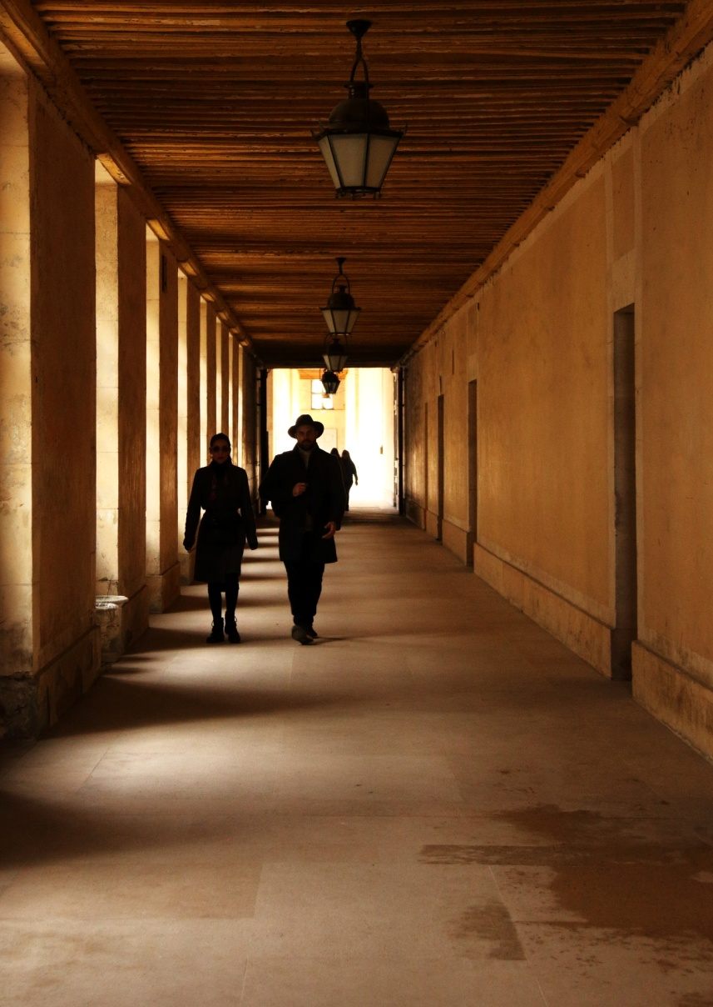
Remarques du Bureau & Membres |  | Rendre l’arrière plan inscrit dans le carré complètement blanc, attention à garder la suspension – Conserver la perspective qui donne de la profondeur à l’image
Jean-Rémi | Réponse personnelle  Exposition autorisée ? OUI -NON  Photo libre pour le club ? OUI -NON

JRB 'SC' 01-02-2020 Sculpture Pond alexandre III SORTIE_Les_Invalides |  | 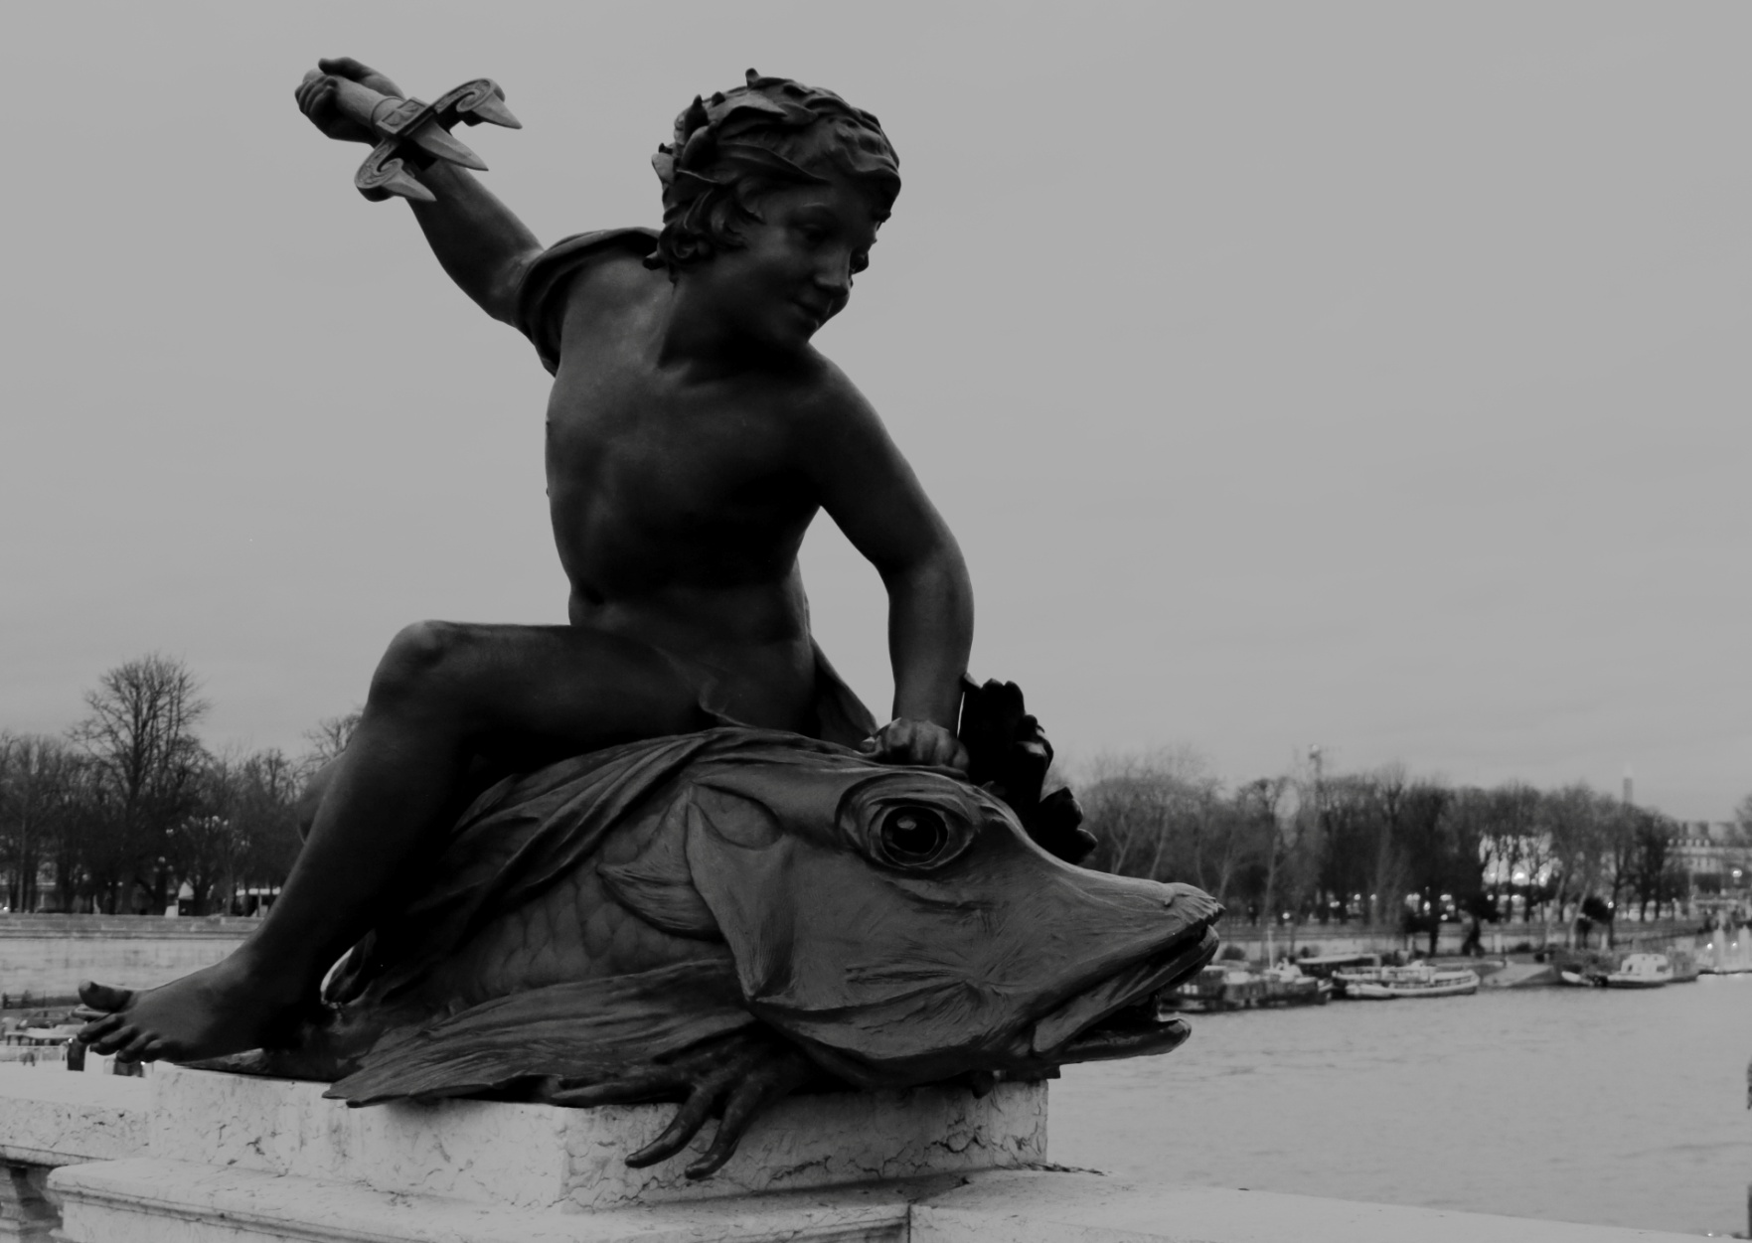
Remarques du Bureau & Membres |  | Détacher un peu plus le visage – Rendre plus flou l’arrière plan – ‘mouler le ciel’ – noir et blanc ?
Jean-Rémi | Réponse personnelle  Exposition autorisée ? OUI -NON  Photo libre pour le club ? OUI -NON

